ТИЗИМГА КИРИШ ВА РЎЙХАТДАН ЎТИШ
Тизимга кириш учун браузерда https://agroilm.akis.uz/ сахифасини очинг (1-расм).
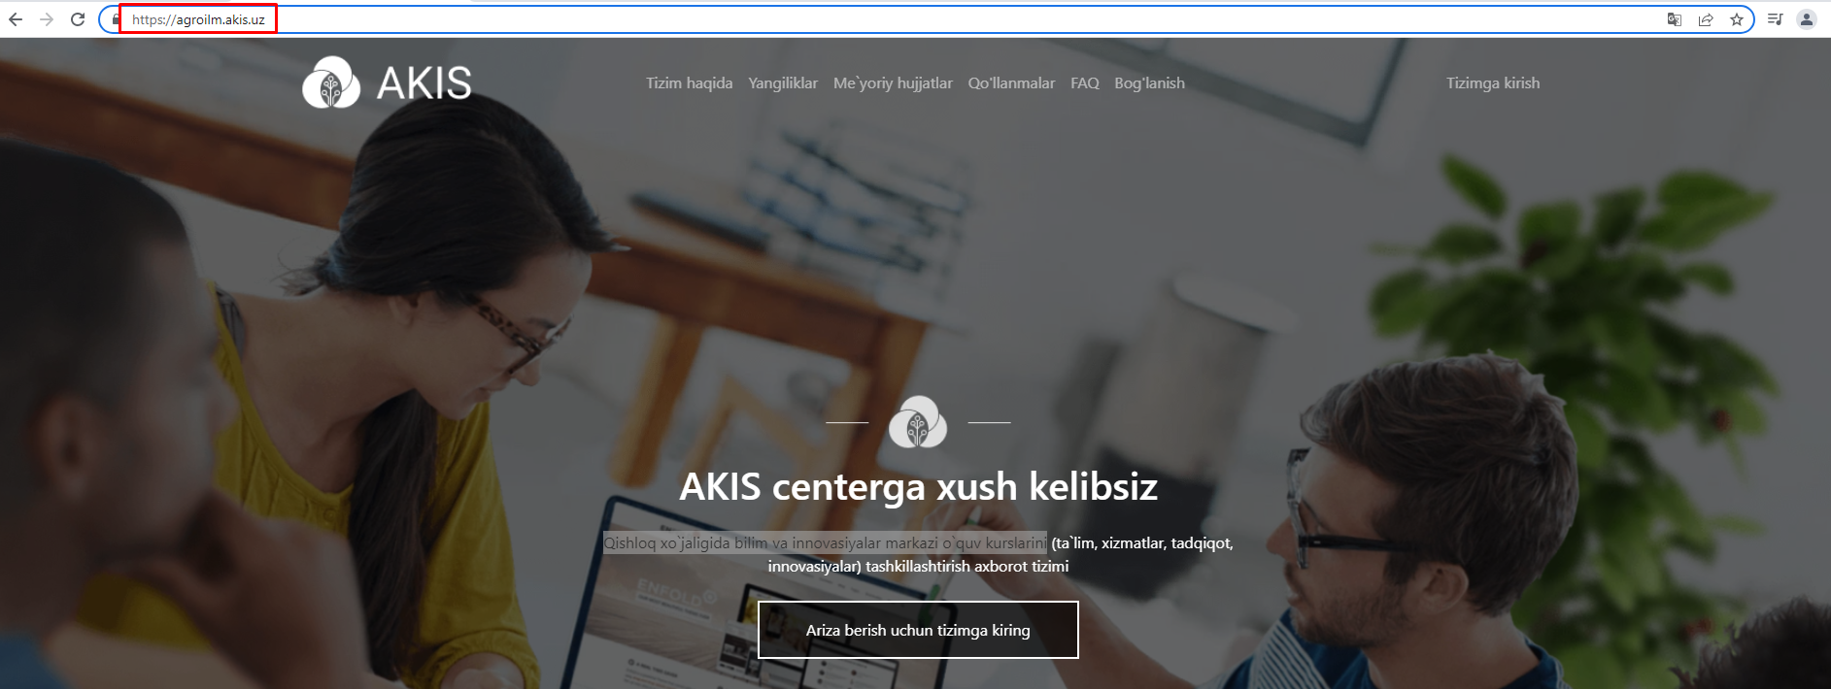
1-расм - AKIS тизимининг бош сахифаси

AKIS тизимига кириш учун “” тугмасини босинг. Тизимга кириш OneID Ягона идентификация тизими ёки Электрон рақамли имзо (ЭРИ) орқали амалга оширилади (2-расм).

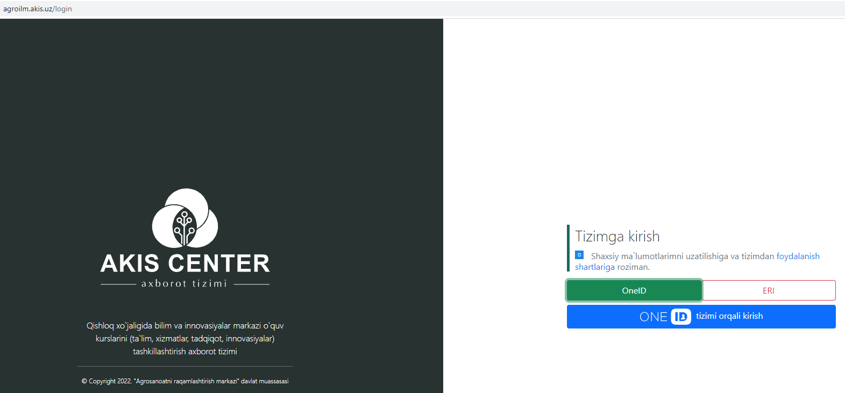

2-расм – AKIS тизимига кириш ойнаси

Тизимга OneID Ягона идентификация тизими орқали кириш

OneID Ягона идентификация тизими орқали тизимга кириш учун шахсий маълумотларингизни узатилишига ва тизимдан фойдаланиш шартларига розилик тугмасини босишингиз керак (3-расм).
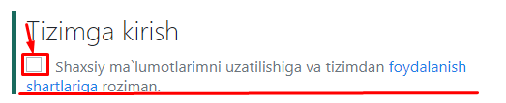
3-расм - Шахсий маълумотларимни узатилишига ва тизимдан фойдаланиш шартлари

Шахсий маълумотларингизни узатилишига ва тизимдан фойдаланиш шартларига розиликни балдирганингиздан кейин “” тугмасини босинг (4-расм).
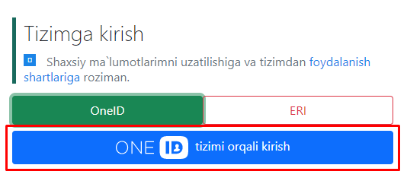
4-расм – AKIS тизимига OneID Ягона идентификация тизими кириш ойнаси

Аввалдан “Электрон ҳукумат” тизими фойдаланувчиларини идентификациялашнинг ягона ахборот тизимида (id.egov.uz) рўйхатдан ўтган бўлсангиз шахсий логин ва паролингизни киритиб “” тугмасини босиб Тизимда рўйхатдан ўтишингиз мумкун (5-расм).
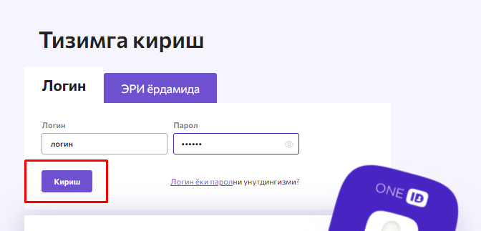
5-расм – Логин ва пароль киритиш ойнаси

OneID тизимидаги Логин ва Паролингизни киритилгандан кейин “Ролни танланг” ойнасида ролни танланг ва “” тугмасини босинг (6-расм).
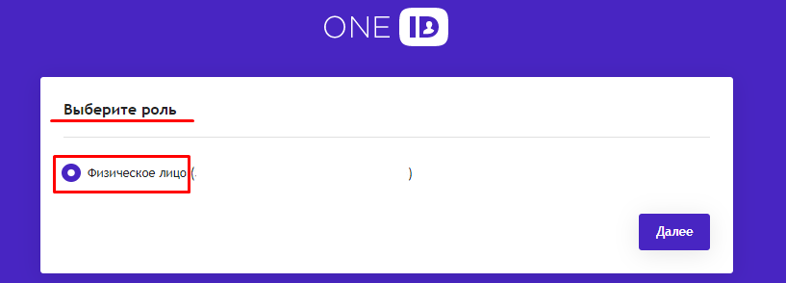
6-расм – Ролни танлаш ойнаси

Тизимга Электрон рақамли имзо орқали кириш
Электрон рақамли имзо (ЭРИ) орқали Тизимга кириш учун ЭРИ сертификатингиз бўлиши керак. Тизимга кириш ойнасида “” тугмасини босинг ва ЭРИ калитингизни танланг. ЭРИ калити танлангандан кейин “” тугмасини босинг (7-расм).
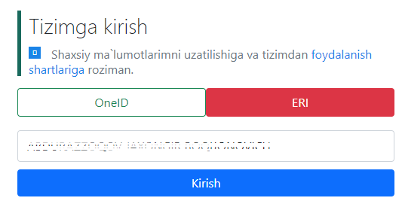
7-расм – ЭРИ орқали Тизимга кириш ойнаси

Тизим Бош саҳифаси

